Проставление апостиля на документах о государственной регистрации актов гражданского состояния, подлежащих вывозу за пределы территории Российской Федерации, выданных органами записи актов гражданского состояния Волгоградской области.
Прием документов на легализацию документов, выданных отделами ЗАГС Волгограда и Волгоградской области, путем проставления штампа «апостиль» осуществляется в управлении ЗАГС комитета юстиции Волгоградской области во вторник и четверг с 9.00 до 17.00 (перерыв с 13.00 до 14.00) по адресу: Волгоград, ул. Рабоче – Крестьянская д. 16, (Ворошиловский район, остановка гостиница Южная/Казачий театр, скоростной трамвай – станция Профсоюзная) Центральный вход, 6 этаж, кабинет № 608. Телефоны для справок: 8(8442) 24-85-03, 24-85-04, 35-38-19.
Государственная услуга по проставлению апостиля предоставляется в течение 5 рабочих дней со дня подачи документов.
Ответственное лицо за предоставление государственной услуги по проставлению апостиля – консультант отдела организационно-аналитической работы управления ЗАГС комитета юстиции Волгоградской области – Кочергина Татьяна Александровна.
Для проставления штампа «апостиль» заявителем, обратившимся в отдел ЗАГС комитета юстиции Волгоградской области, должны быть представлены следующие документы:
- заявление о проставлении апостиля на официальном документе в письменной форме;
- документ, удостоверяющий личность;
- официальный документ о государственной регистрации актов гражданского состояния, подлежащий вывозу за пределы территории Российской Федерации, выданный органами записи актов гражданского состояния Волгоградской области;
- квитанция об уплате государственной пошлины (госпошлина за проставление апостиля должна быть уплачена на заявителя).
Государственная пошлина за проставление апостиля составляет 2500 рублей за каждый документ и, в соответствии с подпунктом 5 пункта 1 статьи 333.18 части 2 Налогового кодекса Российской Федерации, уплачивается до проставления апостиля.

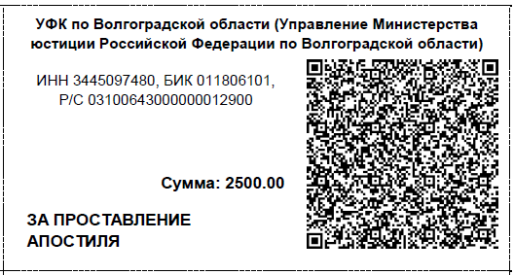

Ближайшее банковское учреждение подразделение Банка России находится по адресу: г. Волгоград, ул. Рабоче – Крестьянская д. 14.

